Le Chicken Sensation, le burger qui rassemble les fans de poulet et de sauce miel-moutarde!

Diegem, le 6 novembre – Un tout nouveau burger de poulet a rejoint les rangs des burgers McDo. Le Chicken Sensation fera plaisir aux fans de poulet et de la sauce miel-moutarde.

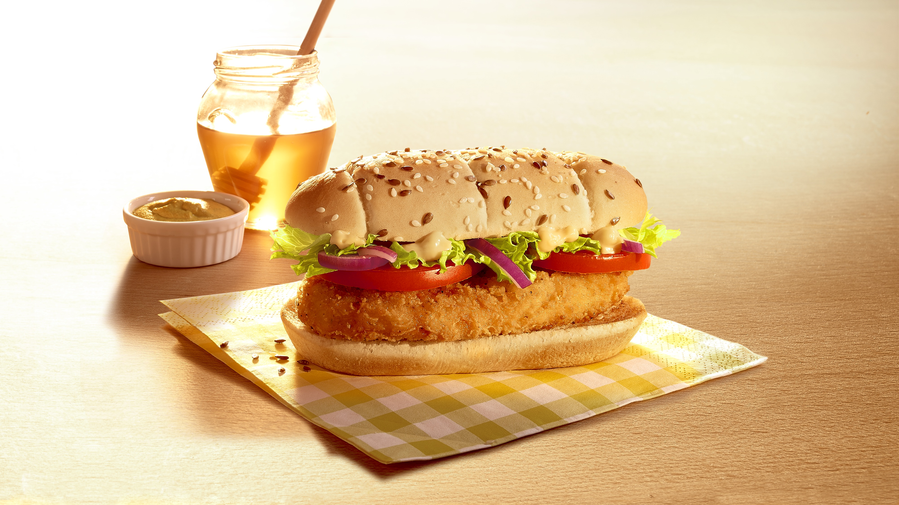

La communauté des fans de poulet a parlé ; celle de la sauce miel-moutarde du wrap Petit Chicken aussi. McDonald’s Belgique fait donc se rencontrer ces deux ingrédients dans son nouveau burger : le Chicken Sensation.

Le Chicken Sensation est un long pain moelleux agrémenté de petites graines de lin et de sésame pour donner encore plus de goût. Il se compose d’un morceau de poulet pané croustillant recouvert de légumes frais : de la salade, des oignons rouges, deux tranches de tomate. La délicieuse sauce miel-moutarde tellement appréciée vient apporter la touche finale.

Classique de nos voisins du Nord, ce tout nouveau burger revisite les sensations et le goût. On en mord une bouchée, ça fond, ça croque. On savoure la chaleur du poulet en contraste avec la fraîcheur des légumes. Place enfin à une explosion de saveurs à la fois riches de leur différence et harmonieuses.

Disponible dès maintenant dans tous les restaurants McDonald’s belges. Le Chicken Sensation est au prix conseillé de €4,65.

***

Pour de plus amples informations, veuillez contacter:
Kristel Muls – McDonald’s Belgique – 02 716 04 50
Karima Ghozzi – PRIDE – 0485 12 77 79 – karima.ghozzi@pr-ide.be
Isabelle Verdeyen – PRIDE – 0486 89 38 62 – isabelle.verdeyen@pr-ide.be

A propos de McDonald’s Belgique. Les 70 des 71 restaurants McDonald’s belges sont sous la direction de 23 franchisés. En janvier 2015, McDonald’s Belgique et ses franchisés ont pris trois engagements envers les jeunes : la création de 500 emplois d’ici à fin 2017, 250.000 heures de formations pour les collaborateurs sur la même période et un soutien envers la jeunesse à travers la signature d’un manifeste et la large diffusion d’un film.

